La pastille Vichy: histoire d’un médicament devenu bonbon.
Depuis 1825, la pastille Vichy est bien connue des français. Inventée par un chimiste français, Jean-Pierre-Joseph D’Arcet, cette pastille fut d’abord un médicament, car elle concentrait tous les bienfaits de l’eau thermale de Vichy, située au coeur de l’Auvergne. C’est en 1855 que la première pastillerie de Vichy (l’usine de fabrication) est ouverte, et en 1856 qu’elle prend sa forme octogonale si reconnaissable.
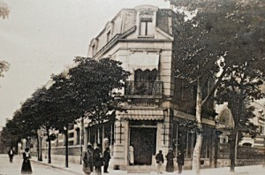

La Pastille Vichy originale: un médicament à base d’eau thermale
A cette époque, la pastille de Vichy est encore vendue comme médicament en pharmacie. Elles étaient très appréciées par l’épouse de Napoléon III, qui reconnut les pastilles Vichy comme produit « original ». Très appréciées alors par l’aristocratie française, ce n’est pourtant que 58ans plus tard, en 1914, qu’elles furent vendues librement comme confiseries.
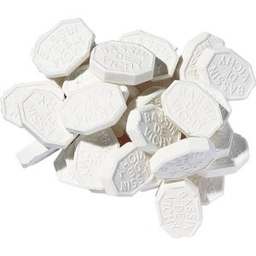

La pastille Vichy d’aujourd’hui: un bonbon à plusieurs saveurs
Actuellement, la pastille Vichy se décline en 3 saveurs naturelles: la menthe, l’anis et le citron, et une version light, sans sucre, existe également pour répondre aux nouvelles demandes du marché. Il est même possible de visiter gratuitement la pastillerie de Vichy sur le site officiel de la pastille Vichy).
Très prisée dans le monde entier, la pastille Vichy fait partie des bonbons bénéfiques pour l’organisme car composée de sels minéraux de l’eau thermale de Vichy.

